
مهام وحدة الإرشاد النفسي والتوجيه التربوي
الى أعضاء اللجان الفرعية للإرشاد النفسي والتوجيه التربوي
دليل تعريفي للمرشد النفسي والتوجيه التربوي
المرشد النفسي والتربوي: هو شخص متخصص مهني يعمل على إكتشاف وفهم واستخدام قدراته وإمكاناته بالتعاون مع الأطراف الداعمة والمساندة ليقابل إحتياجات الطلبة الإرشادية ويسعى لتحقيقها.
الوحدة الإرشادية: هي عبارة عن مكان مخصص يتم تنفيذ الجوانب التقنية لمفاهيم التوجيه والإرشاد في كافة مجالات الإنمائية والوقائية والعلاجية كدراسة الحالة والمقابلة الإرشادية وملاحظة السلوك ومؤتمر الحالة والإرشاد الجمعي إضافة الى أنها ستكون مصدر معلومات واستشارة تقدم للطالب والمرشد الطلابي. صفات المرشد النفسي والتربوي
ضرورة اتصاف المرشد بالصفات التالية:
*المظهر العام اللائق.
*الذكاء العام وسرعة البديهية والقدرة الابتكارية والتفكير المنطقي .
*يتمتع باللباقة والذكاء الاجتماعي ، لماح، مستقرئ، قادر على الإيحاء الإيجابي بالثقة في النفس للمسترشدين.
*يتحسس مشكلات الطلبة النفسية والصحية، ويقف على صعوبات التعلم، والتأخر لدراسي.
*لاينزوي المرشد التربوي في مكتبه، يقوم بجولات في أروقة الكلية (دون أن يظهر بمظهر المراقب).
*يمتلك رصيد من الخبرات والتجارب المتنوعة في مجال عمله.
*لديه ثقة عالية في النفس.
*الإخلاص في العمل والجدية وبذل أقصى الجهد.
أخلاقيات المرشد
*التقبل: تقبل سلوك المسترشد وتقبل افكار ومعتقدات المسترشد.
*منح المسترشد الحرية في اتخاذ القرارات.
*السرية التامة: يجب الحفاظ على اسرار المسترشد، السرية ملزمة للمرشد وليست ملزمة للمسترشد.
*عدم الحكم المسبق على المسترشد: يجب ان لايحكم المسترشد على سلوك المسترشد أثناء الجلسة مثل ان يقول (انت عصبي، أنت متخلف).
*الفردية : لكل فرد خصوصية مشاعره من ناحية القدرة واستيعاب المشاكل التي تواجهه أثناء العلاقة المهنية.
الممارسات التي ينبغي أن يبتعد المرشد عن القيام بها
هناك ممارسات وأعمال يفضل ألا يقوم بها المرشد حتى لايعكس في أذهان الطلبة صورة السلطة الجامعية فهذا قد يهدد جسور الثقة والأمن والأمان التي تقتضيها العلاقة بين المرشد والمسترشد وهي :
*المراقبة في الامتحانات .
*كتابة الإنذارات والتنبيهات الطلبة.
*الدخول إلى الصفوف بغرض الضبط فقط.
دور المرشد في مجموعة أعضاء اللجان الفرعية للأرشاد النفسي والتوجيه التربوي
*عقد لقاء مع الطلبة الجدد من المرحلة الأولى وبحضور السيد عميد الكلية والمعاونين ورؤساء الأقسام، فضلا عن أعضاء لجنة الارشاد النفسي والتوجيه التربوي وتحديد المسار العلمي خلال سنوات الدراسة في الكلية ، وتعريفهم بالأعراف الجامعية والأخلاقيات المطلوبة داخل الحرم الجامعي والإلتزام بالتعليمات والأوامر الإدرارية.
*التأكيد على روح الأخوة بين الطلبة والطالبات وإحترام علاقات الزمالة ونبذ التفرقة.
*تحسين العملية التعليمية ونشر ثقافة الصحة النفسية بالنشاطات المنجزة التي قامت بها الوحدة الإرشادية.
*يتابع مع أفراد مجموعة اللجنة ولايصدر احكاماً الا بعد استشارة والتنسيق مع اللجنة ومسؤول الوحدة الإرشادية.
*التعاون من مجموعة اللجنة والاتصال معها يكون مباشر بالمرشد النفسي في الوحدة الإرشادية في كليتنا لعرض الحالات التي تتطلب تدخل الأخصائي النفسي.
*العمل على اكتشاف الطلبة فائقي الذكاء والموهوبين ورعايتهم من خلال نشاطات مختلفة تساهم في تطوير قابليتهم ومواهبهم إلى أقصى حد ممكن.
*عقد الندوات التي تساعد على توثيق العلاقة بين المرشد والمسترشد.
*توجيه وتوعيه الطلبة بمهام الوحدة الأرشادية في كليتنا.
*عند ممارسة المرشد التربوي عمله في الكلية ، يجب أن يكون لديه ملفات لتدوين العمل بأوراق رسمية معتمدة من الوزارة.
مفهوم الإرشاد النفسي والتوجيه التربوي counselinq
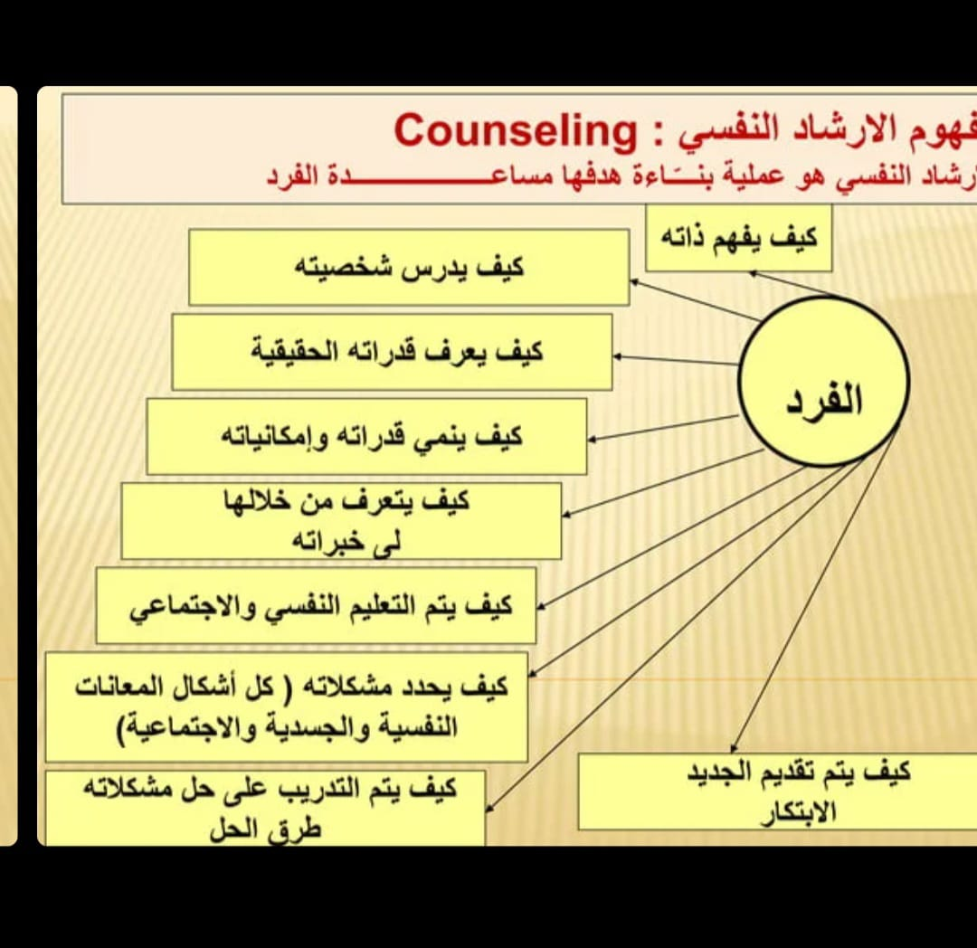
إعداد وتصميم الوحدة الإرشادية / قسم العلوم التربوية والنفسية / كلية التربية أبن رشد للعلوم الأنسانية
كانون الأول/ 3023

